Началось строительство жилого дома по программе реновации на улице Чёрное озеро в районе Косино-Ухтомский
19.07.2022
«Жилой дом по программе реновации будет построен на улице Чёрное озеро в районе Косино-Ухтомский. Ввести здание в эксплуатацию планируется в 2023 году. В настоящее время производятся работы подготовительного периода, вынос инженерных сетей», – сообщил руководитель Департамента строительства города Москвы Рафик Загрутдинов.
Жилой дом будет возводиться по адресу: район Косино-Ухтомский, ул. Черное Озеро, з/у 7. Проектом предусмотрено строительство дома, состоящего из двух восьмиэтажных корпусов. Подземная одноуровневая автостоянка расположится под территорией внутреннего дворового пространства.
В новостройке будет 70 квартир: 31 однокомнатная, 32 двухкомнатных и 7 трехкомнатных. Две квартиры оборудуют для маломобильных жильцов.
Квартиры жильцов расположены со второго этажа дома. Во всех квартирах остеклённые балконы и лоджии. При внешней отделке здания применят систему вентилируемого фасада с использованием с использованием клинкерной плитки.
В вестибюле дома разместятся: комната консьержа, помещение хранения уборочного инвентаря, зона для размещения почтовых ящиков.
Придомовую территорию благоустроят и озеленят: высадят деревья и кустарники, разобьют газоны и цветники. Рядом с домом обустроят детскую и спортивную площадки, а также площадку для отдыха взрослых.
Вся информация о программе реновации - в спецпроекте mos.ru: https://www.mos.ru/city/projects/renovation/.
Подробнее о квартирах и домах по программе реновации: https://www.mos.ru/city/projects/renovation/novie-doma/
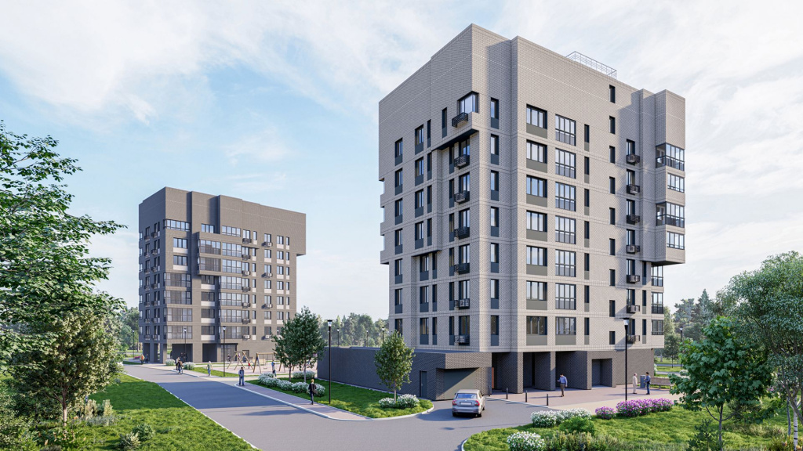

Адрес страницы: http://nagatino-sadovniki.mos.ru/renovatsiya-zhilogo-fonda/novosti/detail/10943200.html
Управа района Нагатино-Садовники города Москвы

